Höst- och vinterprogram ! September 2007

Vi har gjort ett urval, prover och kataloger, som kan vara nyttiga som idéuppslag till höstens, vinterns och nästa års aktiviteter samt planläggning.

Nu har vi också ett nyttigt verktygj till dig, som sparar tid: Näste gång du letar efter en gåva eller en reklamartikel kan du på
www.promoseeds.dk, under promotion support i katalogerna, endast uppge prisnivå, så kommer sökmaskinen med förslag –
det kan inte vara enklare.



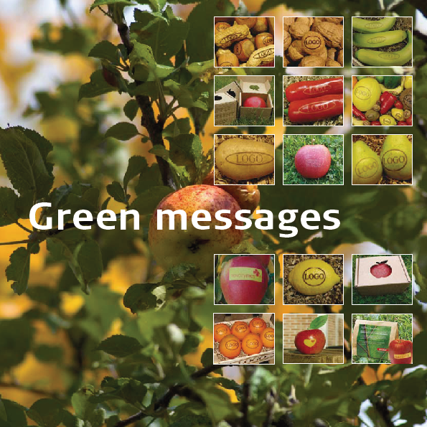

Våra årskataloger

Med många nya idéer




Skrivpennor,
där kvalitet, design och pris är helt rätt.
Har du tänkt igenom hur enkelt och användbart pennor är som give away?

Tänk på säkerheten!
Reflexer i hög kvalitet.
Uppfyller den nya EU-standarden.
Dina kunder och ditt budskap blir sett!

Jul - överrasak kunder chg personal med den helt riktiga julåaane, som passar Dina önskemål och budget!

Till aktiviteter inför jul:
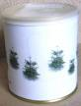

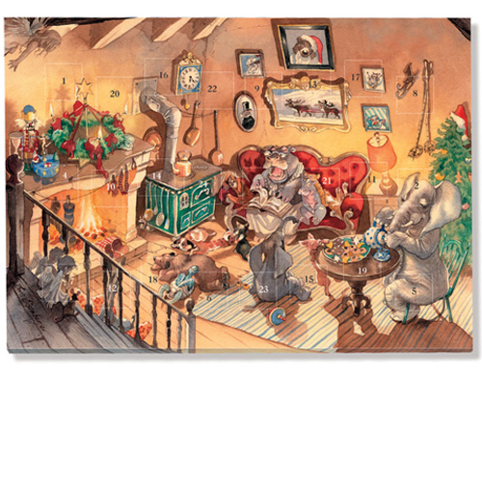

Julegran på burk (från 500 st.)

Påse med glöggmix, med ert eget tryck på fram-
och baksidan (upplaga från 500 st.).Begär prov!

Kalenderljus med tryck i upp till 4 färger.

Julkalender i egen design eller med er företagslogo

Vi blandar gåvorna efter önskemål, och levererar i presentabla gåvokartonger!
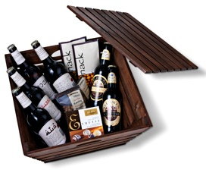
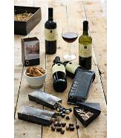
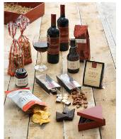



promo seeds Sverige tlf. 08-708 00 80.Hemsida:http://www.promoseeds.se/
e-mail: mailto:info@promoseeds.se

